expediente

Desde la solapa “EXPEDIENTE” y mediante un click en “VER”, se podrá acceder a la visualización de la documentación que se desea consultar. (Figura 9)

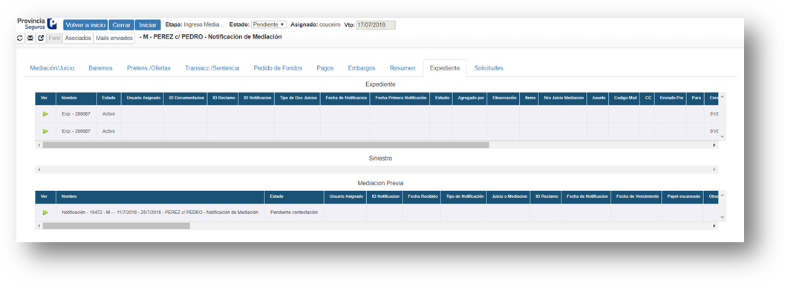
VER

